社内ポータル操作手順書 v2.1
最終更新: 2024年4月15日
管理部門: 情報システム部
対象者: 全社員

目次
1. ログイン方法
2. ダッシュボードの使い方
3. 設定画面の開き方
4. ファイル共有
5. チャット機能
6. お知らせ確認
7. トラブルシューティング

1. ログイン方法
ブラウザで https://portal.example.com にアクセスし、社員IDとパスワードを入力してログインします。

【ログイン画面】
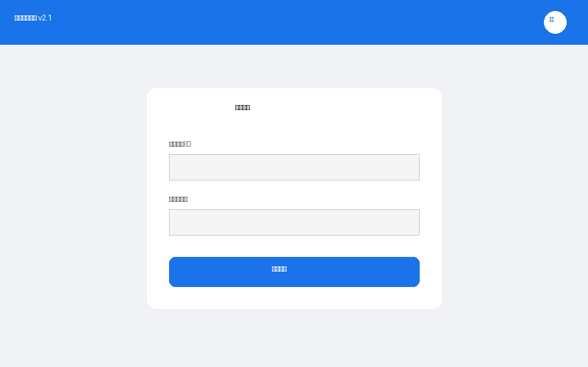
図1: ログイン画面（ユーザーIDとパスワードを入力）

※ パスワードを忘れた場合は、IT部門（内線: 1234）にご連絡ください。

2. ダッシュボードの使い方
ログイン後、ダッシュボードが表示されます。左側に主要メニュー、右側に通知パネルがあります。

【ダッシュボード画面】
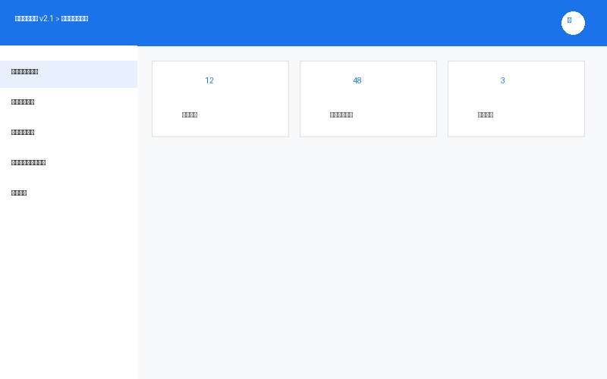
図2: ダッシュボード（左メニューから各機能にアクセス）

3. 設定画面の開き方
設定画面は右上のギアアイコン（⚙）から開きます。通知設定、言語設定、プロフィール編集が行えます。

【設定画面へのアクセス】
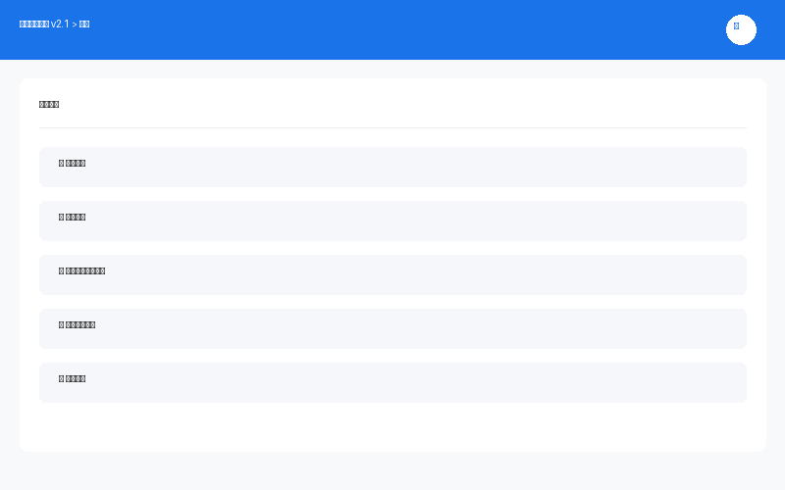
図3: 右上のギアアイコンをクリックして設定画面を開く

手順:
1. 画面右上のギアアイコン（⚙）をクリック
2. ドロップダウンメニューから「設定」を選択
3. 各設定項目を編集
4. 「保存」ボタンをクリック

4. ファイル共有
共有フォルダは「マイドライブ」>「共有」から開きます。
アップロード上限は100MBです。100MBを超えるファイルは分割してアップロードしてください。

5. チャット機能
社内チャットは左メニューの「コミュニケーション」から利用できます。
グループチャットは最大5人まで作成可能です。6人以上の場合はメーリングリストをご利用ください。

6. お知らせ確認
お知らせは左メニューの「お知らせ」から確認できます。重要なお知らせは赤いバッジで表示されます。

7. トラブルシューティング
症状 | 対処法
ログインできない | パスワードリセット（IT部門: 内線1234）
画面が表示されない | ブラウザキャッシュをクリア
ファイルがアップロードできない | 100MB以下か確認。分割アップロード推奨
チャットが送信できない | ネットワーク接続を確認

